崔桥小学字母过关练习题
班级________ 姓名_________ 成绩________
一、按顺序默写出26个字母的大小写。

二、看图，写出相应字母的大小写
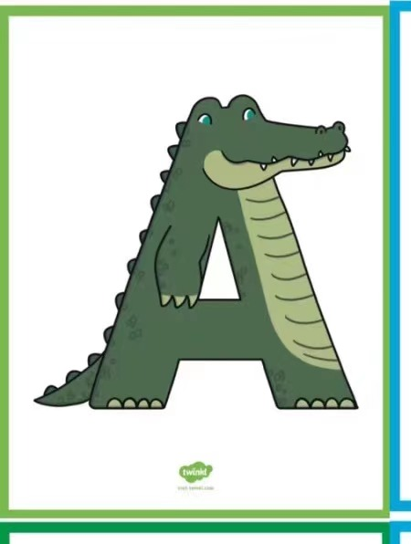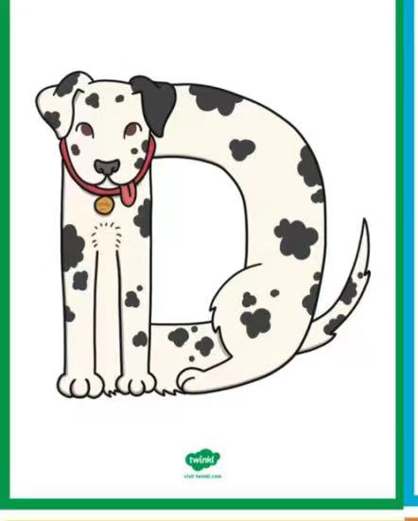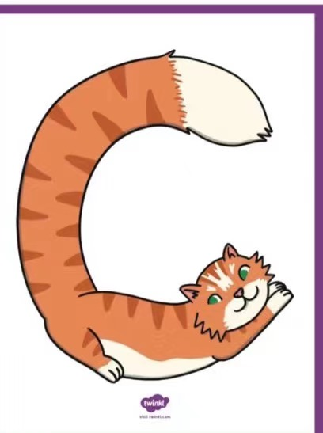

二、写出下列字母的左邻右舍。
- A 2. C 3. B 4. B D
- a c 6. b d 7. b 8. c
- Ee Gg 10. Aa Cc
三、写出5个元音字母（大小写都要） 。

